Sokol Veltěž na Mistrovství Evropy na horských kolech 15.8. - 19.8.2016
Tři bikerky výtečně reprezentovaly Sokol Veltěž
V polovině srpna se v rakouské obci Stattegg poblíž Grazu uskutečnilo Mistrovství Evropy v závodech na horských kolech v kategoriích do sedmnácti (U17) a do patnácti (U15) let. Českou Republiku reprezentovaly celkem 4 dívky a mezi nominovanými byly hned tři dívky ze Sokola Veltěž!!!
Během týdne čekalo na všechny účastníky náročných 5 závodů a bojovalo se o umístění jednotlivců a tak i o pořadí týmů. Těžké technické tratě s velkým převýšením prověřily připravenost závodníků a letos se přidalo i proměnlivé počasí, kdy už tak těžké sjezdy se staly ještě těžšími díky mokrým kořenům a kamenům, o bahýnku ani nemluvíme.
V kategorii U15 navázala Zuzana Kadlecová na loňské 4. místo Magdaleny a podařilo se jí ho vynikajícími vyrovnanými výkony vylepšit a Zuzka tak vybojovala pro ČR bronzovou medaili v soutěži jednotlivců a zároveň se svým týmem se umístila na 3. místě!
Pro další reprezentantku kategorie U15, která jezdí také v mateřském oddíle Sokol Veltěž, byla letošní účast premiérová v reprezentačním dresu. Aneta Novotná se své premiéry rozhodně nezalekla a v našlapané konkurenci 63 závodnic vybojovala vynikající 10. místo! Na to, že je Aneta ročníkově mladší, slušná práce, a navíc se svým týmem brala 5. místo z celkového počtu 60. týmů.
Poslední reprezentantkou byla Magdalena Mišoňová, pro kterou to byla již třetí účast na Mistrovství Evropy. Letos již o kategorii výše v U17, kde jí na cestě za úspěchem stálo 78 soupeřek. Magdalena předvedla svůj vysoký standard a za 17. místo v této konkurenci také zaslouží pochvalu.
Spokojený byl i repre trenér Ivan Sova: „Děkuji všem, kteří reprezentovali naši republiku na ME v Grazu. Děkuji za předvedené výkony a hlavně za bojovnost a kolektivní duch! Poděkování i rodičům za pomoc a spoluúčast na stánku! Doufám, že jste si užili celý průběh ME mládeže horských kol v Grazu. Děkuji a příští rok doufám v opětovné vylepšení výsledků“
Gratulujeme našim reprezentantkám a děkujeme všem, kdo se podílí na chodu a přípravě mladých cyklistů a cyklistek v oddíle Sokol Veltěž. V neposlední řadě také děkujeme za podporu všem sponzorům a partnerům.
Pavel Mišoň

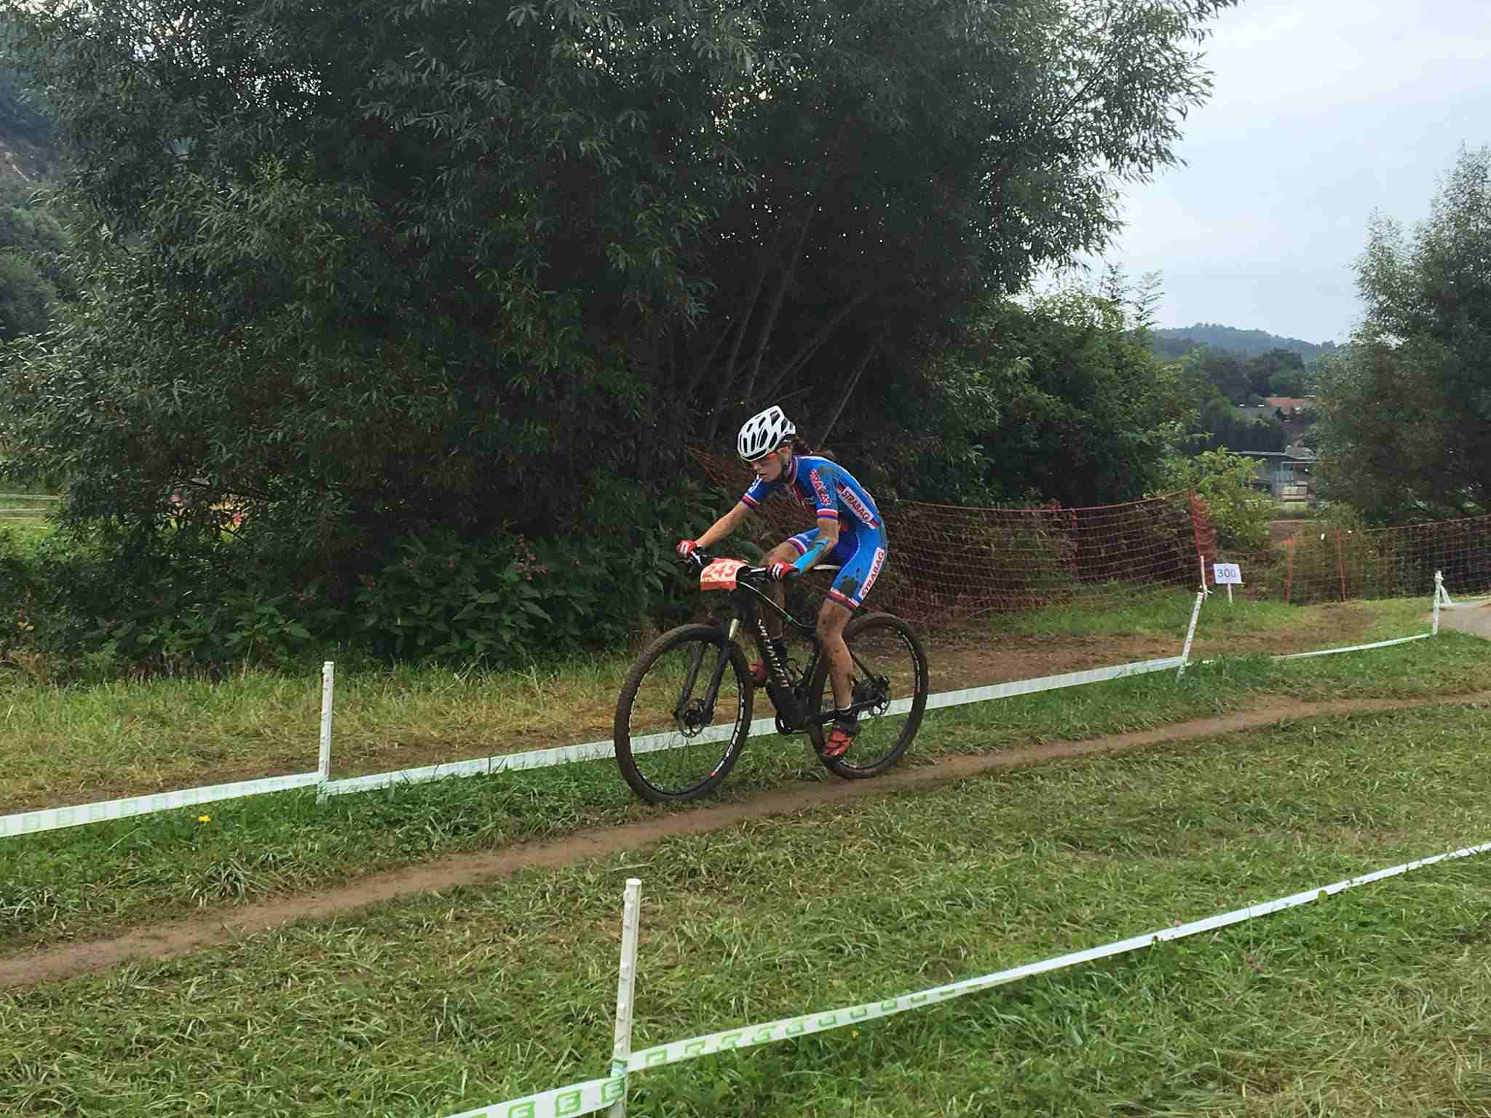
Zuzka na trati
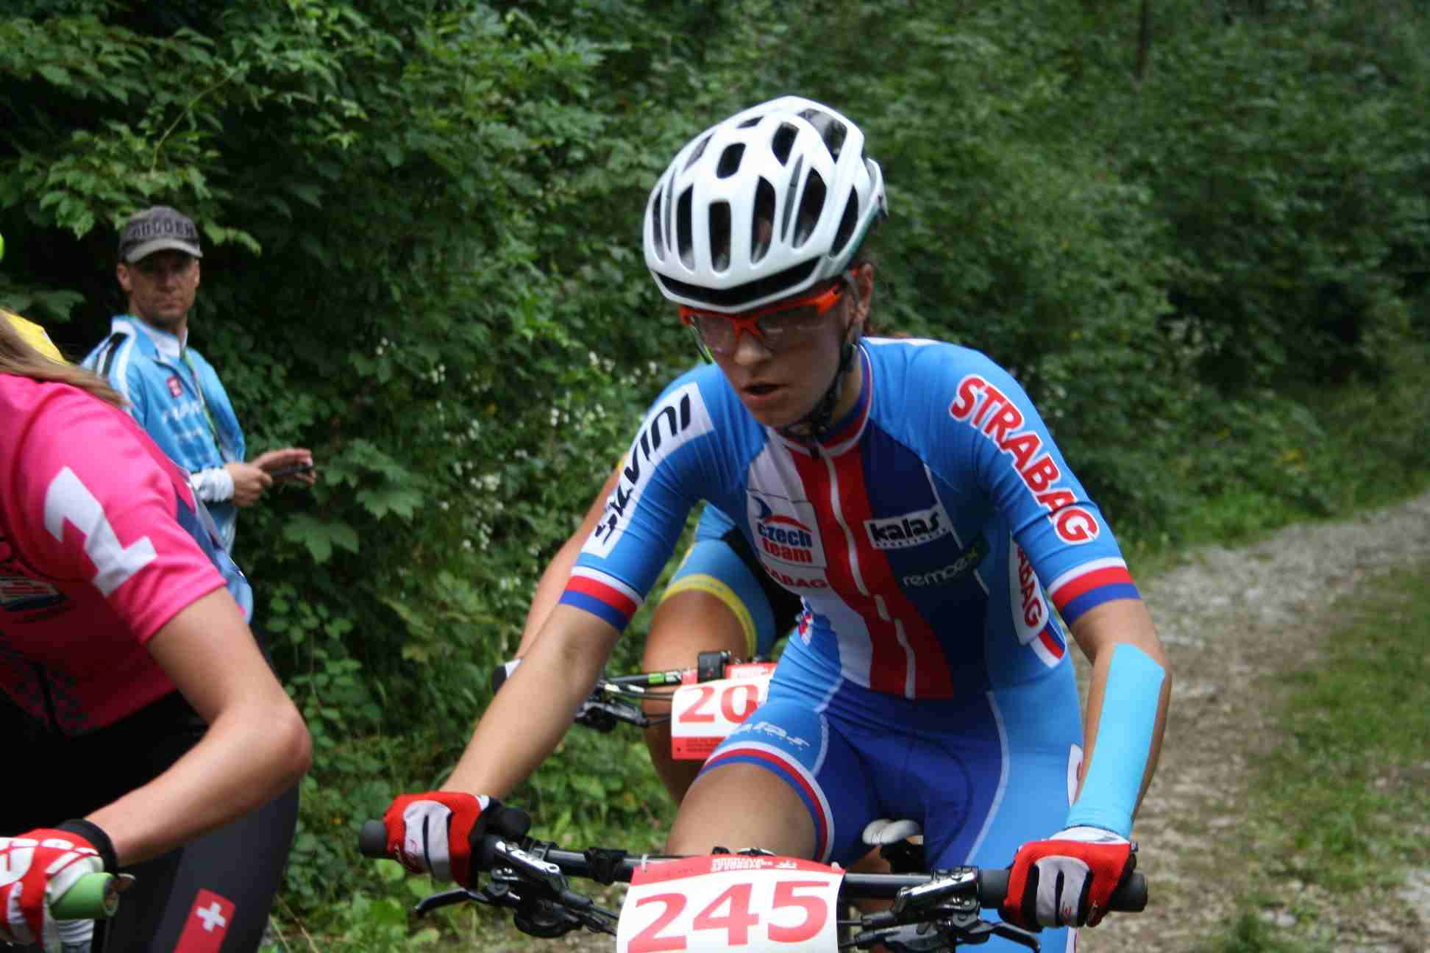
Zuzka xlarge
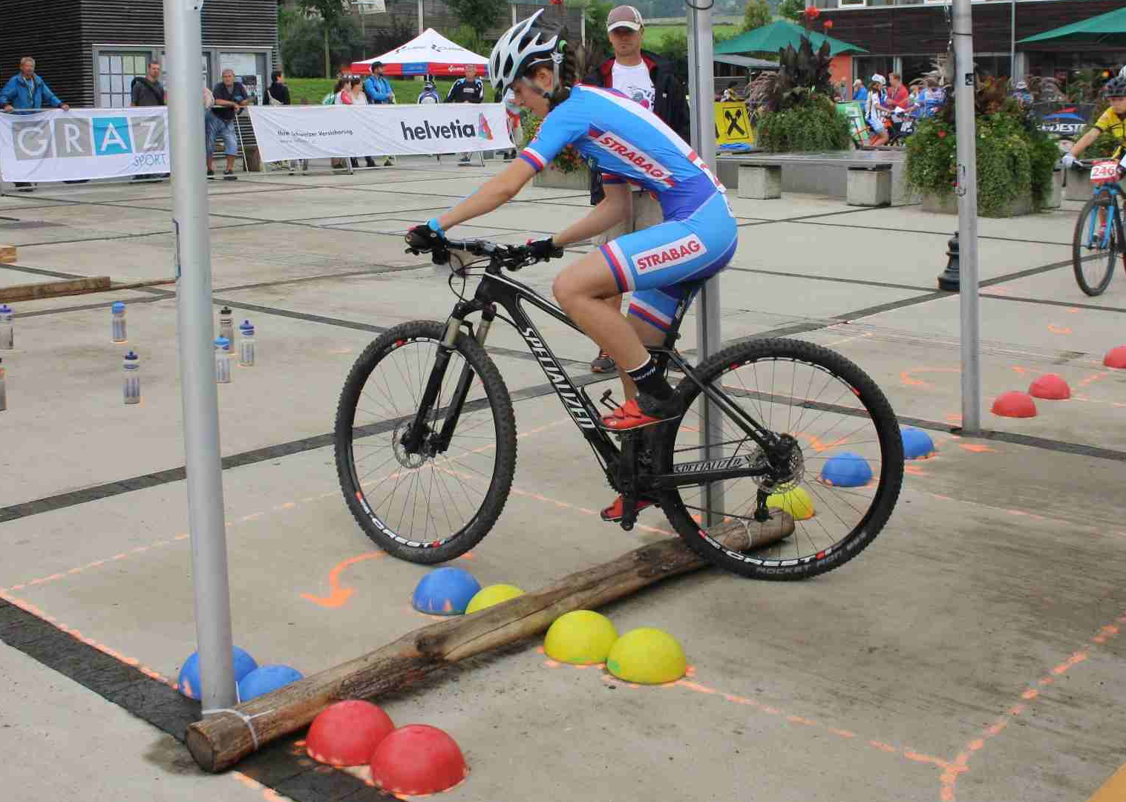
Zuzka_technika 1
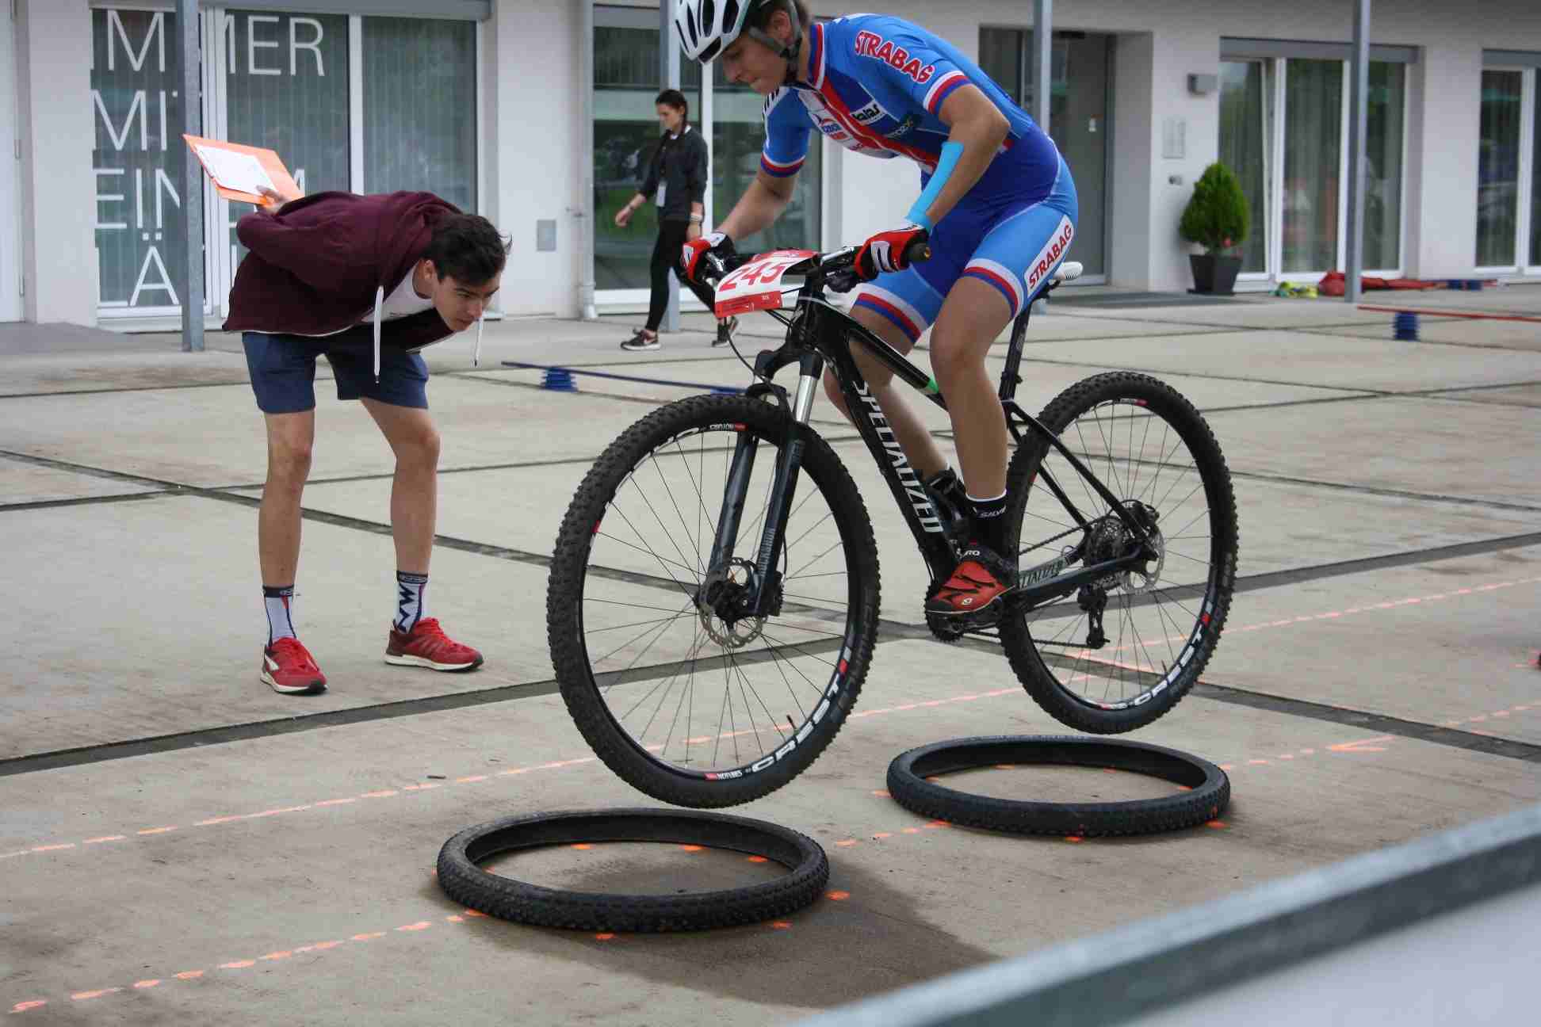
Zuzka technika 2
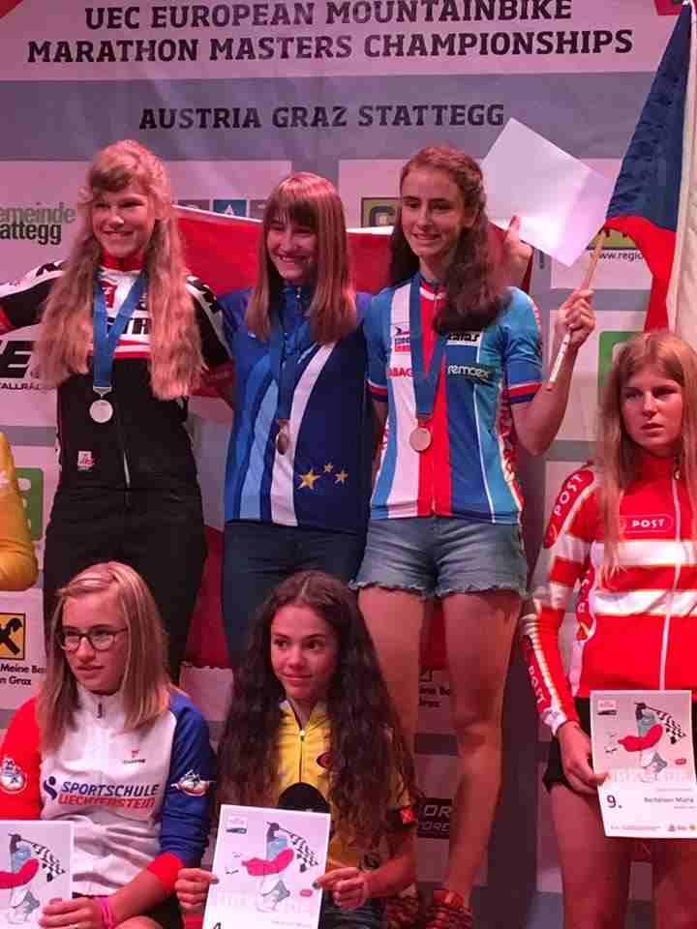
Zuzka stupne
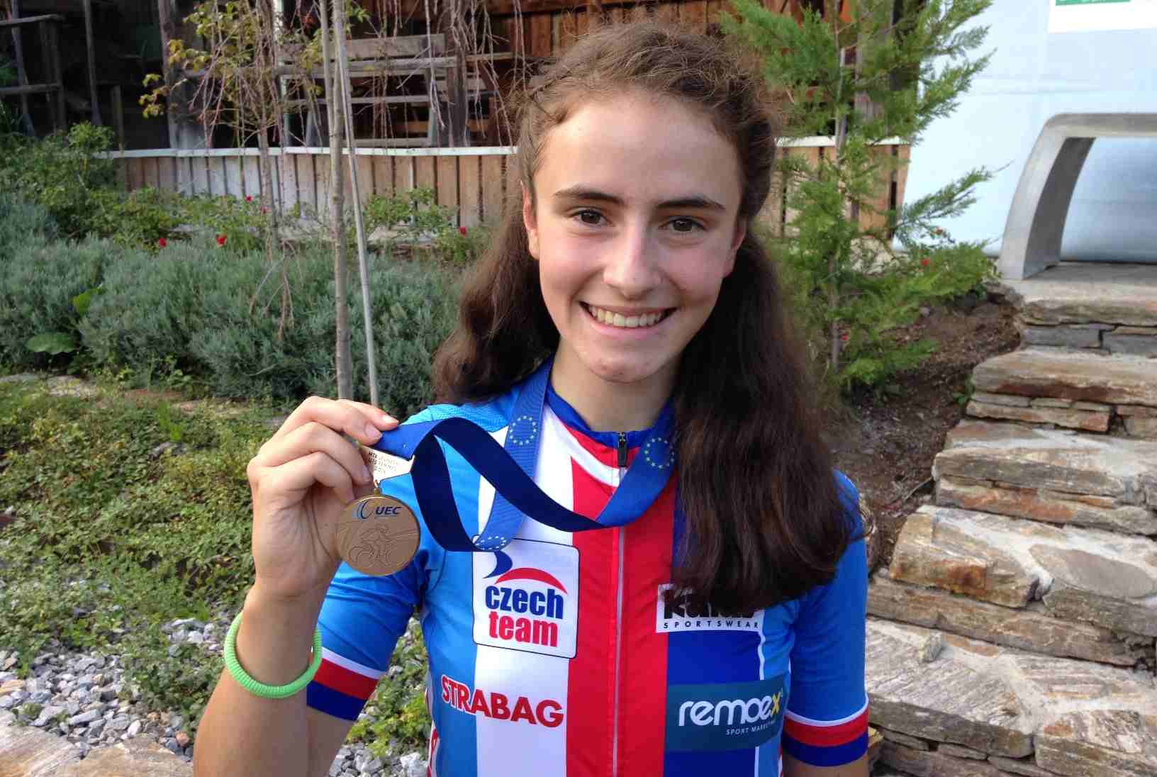
zuzka s medaili
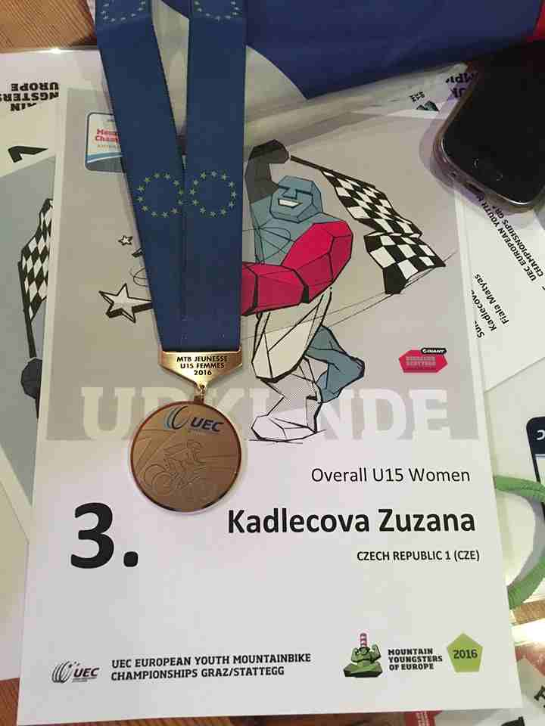
Diplom
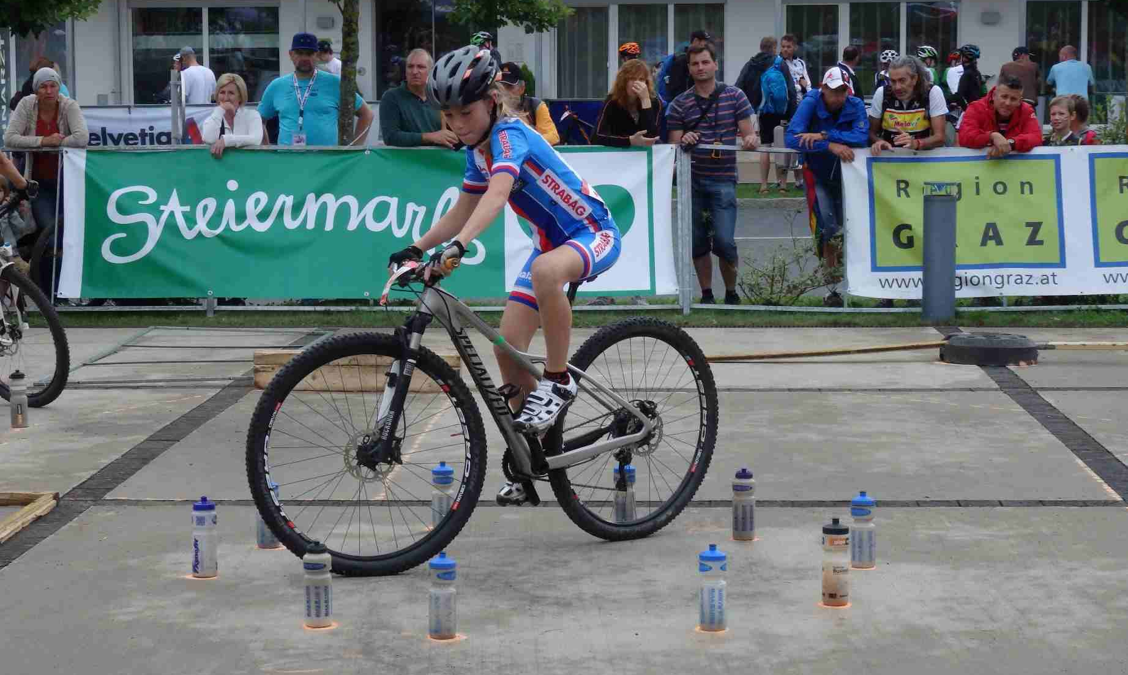
Aneta technika 1
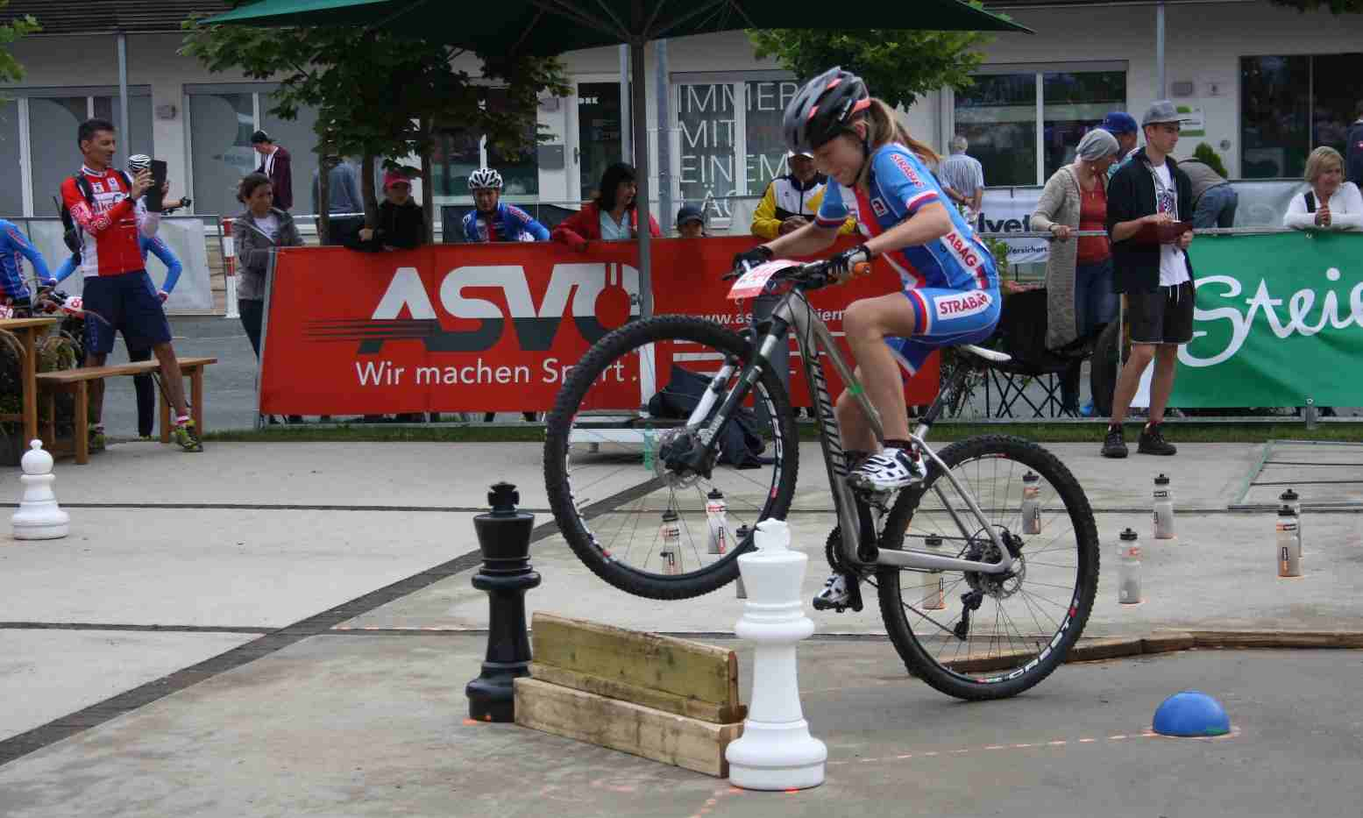
Aneta technika 2
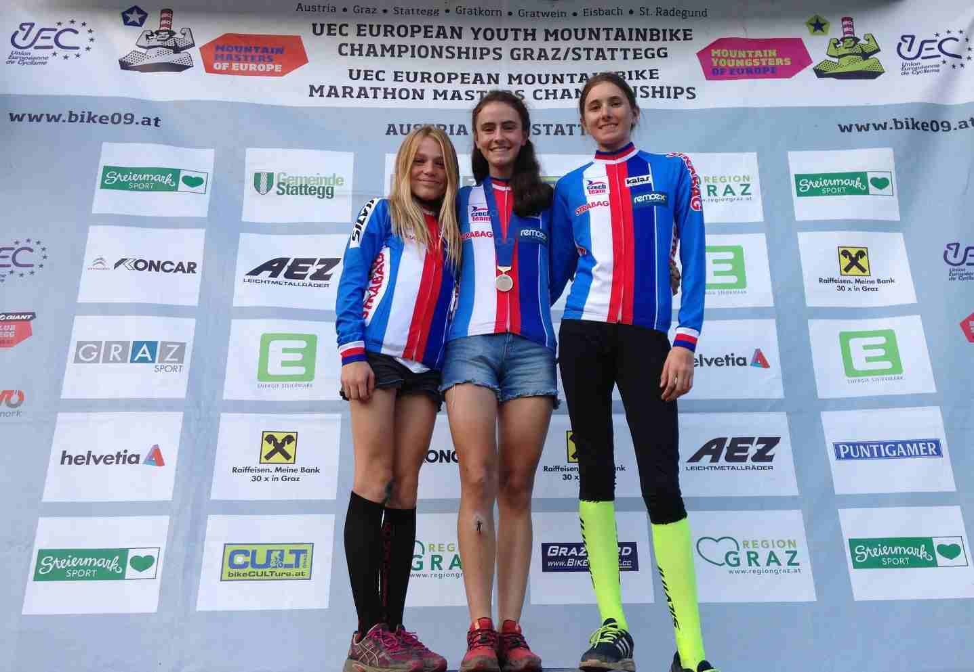
Reprezentantky
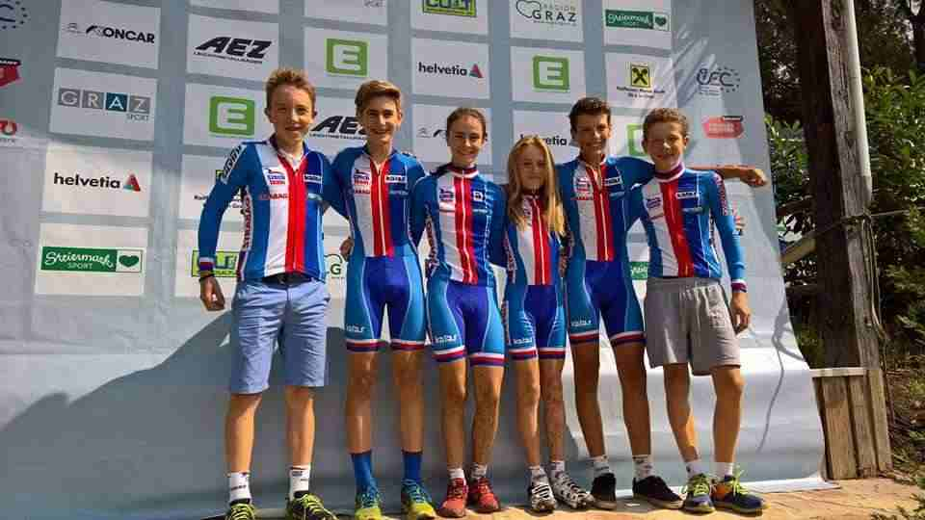
Team 1 a 2

